**Scenariusz zajęcia na dzień 29.06.2020r. – poniedziałek - gr.III**

**Temat: Słoneczne lato.**

**Cele:**

* wdrażanie do samodzielnych doświadczeń,
* poznanie nowych informacji związanych z wybranymi owocami,
* rozwijanie logicznego myślenia,
* doskonalenie umiejętności przeliczania, dodawania i odejmowania do pięciu i więcej,
* nabywanie umiejętności rozwiązywania prostych zadań z treścią,
* rozwijanie inwencji twórczej,
* rozwijanie mowy,
* ćwiczenia analizy i syntezy słuchowej,
* rozwijanie sprawności fizycznej.

1. Zabawa badawcza - ,,Popękane czereśnie”

Czereśnie, kiedy są już dojrzałe i pada na nie deszcz, zaczynają pękać. To efekt tego, że miąższ znajdujący się pod skórką chłonie jak gąbka krople wody, które padają na skórkę. Owoc zwiększa więc swoją objętość. Skórka natomiast nie zachowuje się jak nadmuchiwany balonik, nie rozciąga się - dlatego pęka. Podobnie jak czereśnie pękają również wiśnie, śliwki i agrest.

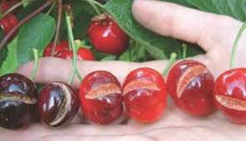

Kochani, możecie wykonać doświadczenie badawcze z czereśniami. Zanurzcie owoce w szklance z wodą i obserwujcie ich wygląd. Spróbujcie opowiedzieć co się dzieje przed i po zmoczeniu skórki wodą.

1. Zabawa matematyczna pt. ,,W piaskownicy”.

* Dopasujcie foremki (połączcie w pary) do odpowiedniego koloru wiaderka za pomocą ołówka lub kredki:

|  |  |  |
| --- | --- | --- |
|  |  |  |
|  |  |
|  |  |
|  |  |
|  |  |
|  |  |

* ,,O jeden mniej”. Dorysujcie w kolejnych zbiorach o jedną mniej muszelkę i pokolorujcie:

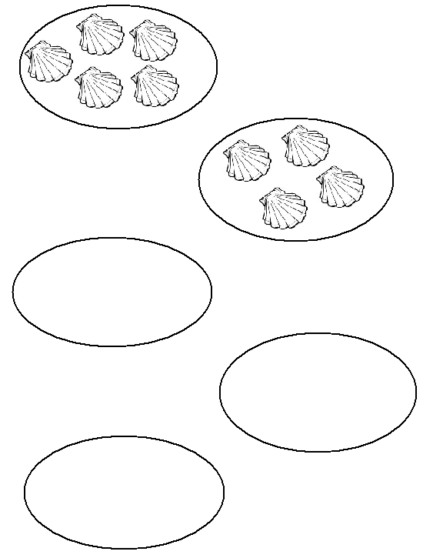

* ,,O jeden więcej”. Dorysujcie w kolejnych zbiorach o jedną więcej rozgwiazdę i pokolorujcie:

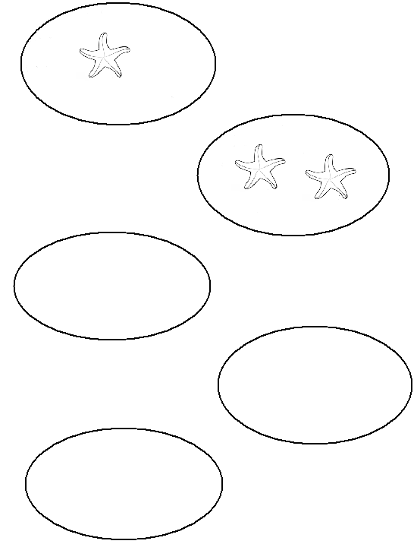

1. Pamiętacie zabawę meksykańską? Zabawcie się teraz wesoło, pomoże nagranie: „Zabawa meksykańska”

<https://www.youtube.com/watch?v=AcozWLwprUI>

1. Spróbujcie rozwiązać zadania.

Zadanie 1

Ania robi babki z piasku. Zrobiła dwie duże babki i trzy małe. Ile wszystkich babek zrobiła Ania?

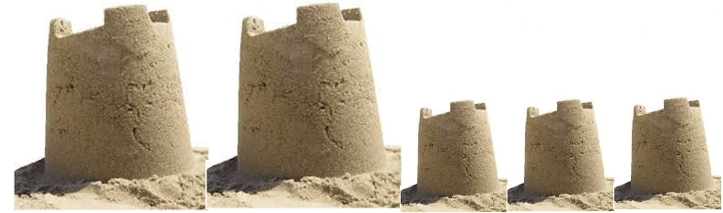

2+3=5

Dwie babki dodać trzy babki to jest (równa się) pięć.

Zadanie 2

Krzyś zrobił sześć babek z piasku, ale Dorotka niechcący zniszczyła mu cztery. Ile babek zostało Krzysiowi?

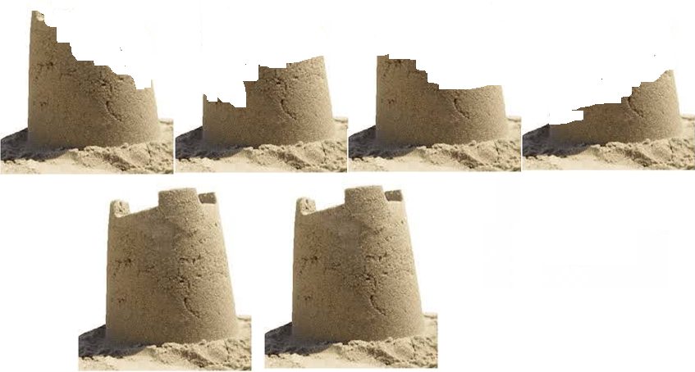

6-4=2

Sześć babek (odjąć) zepsutych cztery babki zostało (równa się) dwie.

1. Proponuję Wam teraz zabawę ruchową „Ręce do góry hopsa-sa”

<https://www.youtube.com/watch?v=gevaqSvIblY&feature=youtu.be&fbclid=IwAR1Ga0cudnxdd1KLcgf3jdbhFs6m1apBuwZzRW44ktlDdYIDnXtJeoT4FHs>

1. Posłuchajcie wiersza H. Zielińskiej pt. ,,Słońce”

Na sypkim piasku plaży leży słońce

I marzy:

Ach, jak dobrze być słońcem!

Tylko trochę gorąco!

Żar taki bucha ze mnie . . .

w cieniu byłoby przyjemniej!

W cieniu, albo na wietrze. . .

Upał, aż drga powietrze.

Gdzie by się trochę ochłodzić?

I znużone, czerwone –

skryło się w morskiej wodzie.

1. Odpowiedzcie, proszę na dwa pytania:
   * O czym marzyło słońce?
   * Gdzie skryło się słońce?
2. Podzielcie wskazane wyrazy na sylaby, wyklaszczcie je i spróbujcie wskazać jaka jest pierwsza głoska:

**lato** – la – to - pierwsza głoska: l

**upał** – u – pał - pierwsza głoska : u

**woda** – wo – da - pierwsza głoska: w

**słońce** – słoń – ce - pierwsza głoska: s

1. Przed słońce możemy się ukryć pod plażowym parasolem. Różni się on od przeciwdeszczowego tym, że jest wykonany z innego materiału i może przemoknąć na deszczu. Zwykle też jest bardzo kolorowy. Proszę, abyście pokolorowali plażowy parasol, użyjcie jak najwięcej kolorów. (Znajdziecie go na ostatniej stronie.

Życzymy wspaniałej zabawy

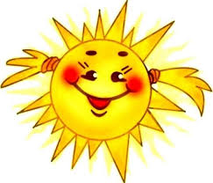p. Kasia i p. Renatka

